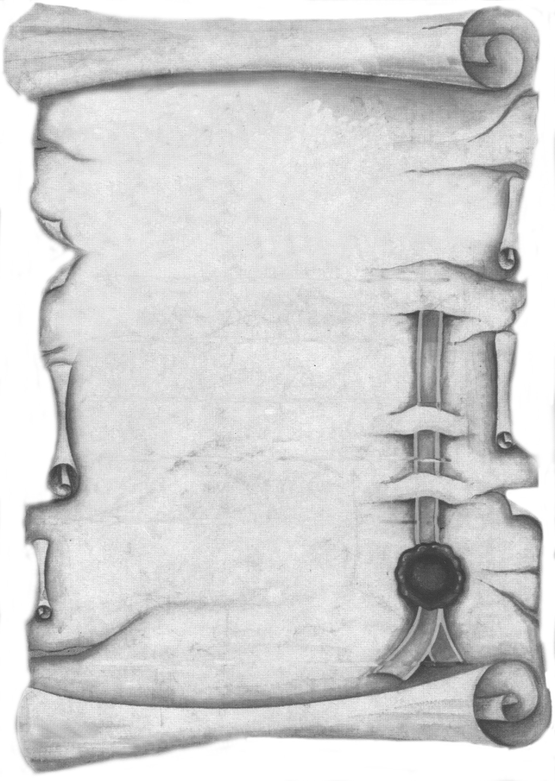
Szeretettel meghívjuk Önt és kedves családját

a Kontrasztok Alapfokú Művészeti Iskola végzős diákjainak

művészeti alap és záróvizsga hangversenyére,

mely 2016. június 1-én, szerdán 17⁰⁰ órai kezdettel kerül megrendezésre a
Pécsi Református Kollégium aulájában.
(7627 Pécs, Engel János u. 15.)
Műsor:

Selmeci Hanna¹ | Francesco Mancini: d-moll szonáta I. tétel  Wilhelm Popp: Valse Gracieuse | fuvola
Janovics Eszter² | Franz Schubert: f-moll Moment Musical | zongora
Lettner Gerda³ | Georg Muffat: Bourrée  Natalja Baklanova: Concertino  Bartók Béla: Párnás tánc – duó  Közreműködik: Fenyősiné Bartha Noémi hegedű | hegedű
Janovics Eszter² | Edvard Grieg: A törpék menete | zongora
Tukora Péter⁶ | G. F. Händel: F-dúr szonáta - Allegro  F. Chopin: Variációk egy Rossini témára | fuvola
Janovics Eszter² | Yiruma: River Flows in You | zongora
Kovács Emese⁴ | Francisco Tárrega: Lagrima  Fernando Sor: Allegretto | gitár
Bittó Virág⁶ | J. S. Bach: C-dúr szonáta I.-II. tétel  Közreműködik: Domokos Lehel - gitár | fuvola
Pongrácz Farkas⁵ | Pleyel: D-dúr rondó  J. Strauss: Tere-fere polka  Einaudi: Una mattina | zongora
Bittó Virág⁶ | Mouqet: Pán és a hegyek | fuvola

Felkészítő tanárok:
Alexa Margit¹, Czigler Gabriella², Fenyősiné Bartha Noémi³, Fenyvesi Antal⁴,
Forgóné Villányi Krisztina⁵,Kéri Gerzson, László Virág⁶, Véghelyi Ákos

